**《数字媒体导论》作业3**

**Adobe Premiere 视频编辑软件的使用**

**1、实验目的**

熟悉 Adobe Premiere 视频编辑软件。

**2、实验内容**

将多个短视频合成一个视频，如下图所示：

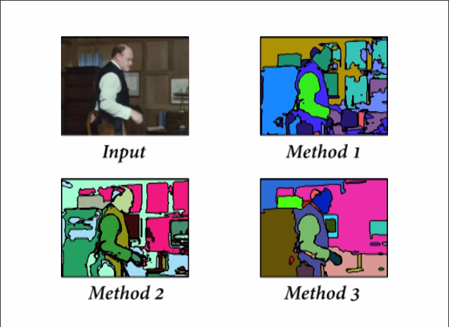

要求：

4个短视频要做到时间上的同步，即同时开始、同时结束。

4个短视频要做到空间上的对齐，即上下左右对齐。

4个短视频下方要加入解释性的字幕，如 “Input”、“Method 1”、“Method 2”、 “Method 3”等。

过渡的字幕（如 “Comparison”、“Thank you” 等）要增加淡入淡出效果。

在开始字幕中，用自己的名字代替“XXX”

**3、提交的内容**

（1）经Premiere处理后的视频文件，保存成avi格式

（2）一份实验报告（使用统一的模板）

**4、要求**

所有文件打包后再上传，命名：作业3_学号_姓名

提交地址：教学FTP/数字媒体导论_2021本科/作业3/

提交截止日期：**2021-11-26**